附件
系统升级后经费认领方式说明
由于系统升级，科研教师在进行经费认领时，只能认领系统中已经存在对应项目信息的经费，如果因为系统中缺少项目信息而无法认领经费，可以通过以下两种方式先录入项目信息，然后再进行经费认领。

方式一：

科研教师手动录入项目信息，待项目管理人员审核通过后，再进行经费认领，详细操作步骤如下（科研教师用户）：
- 纵向项目信息录入
- 登录系统，选择“项目管理”
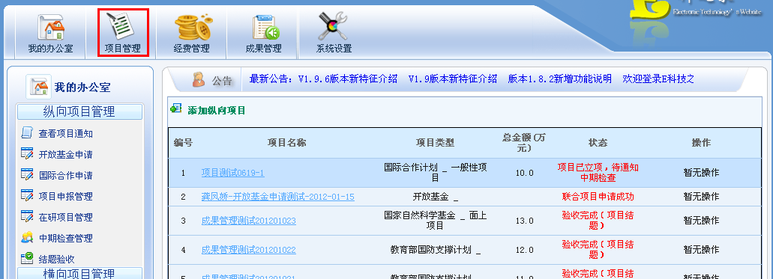
- 在“纵向项目管理”中选择“在研项目管理”
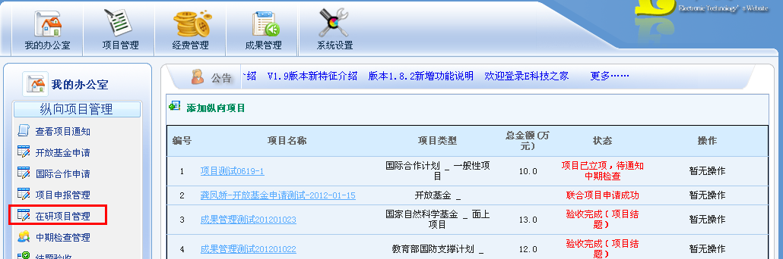
- 选择“添加纵向项目”
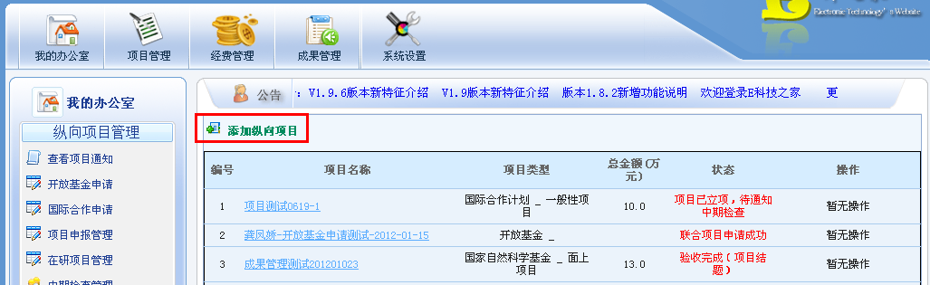
- 按要求填写项目信息
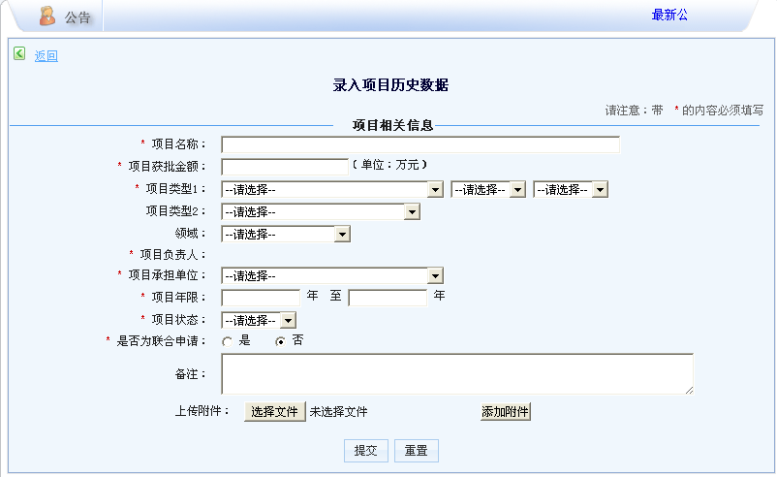
- 点击提交，等待项目管理人员审核。
- 横向项目信息录入
- 登陆系统，选择“项目管理”，在“横向项目管理”中选择“横向项目申报管理”
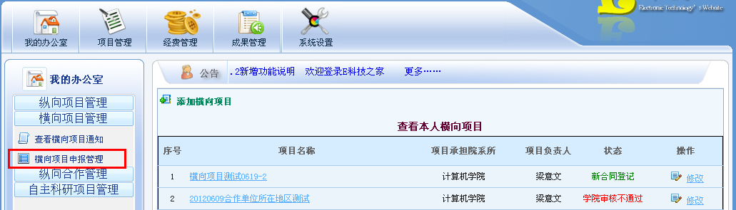
- 选择“添加横向项目”
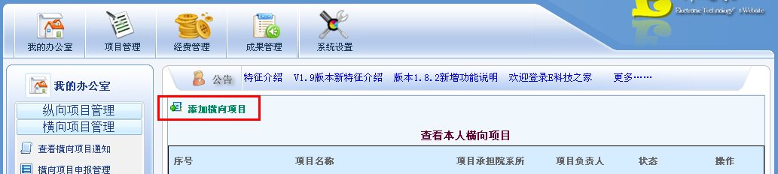
- 按要求填写项目信息
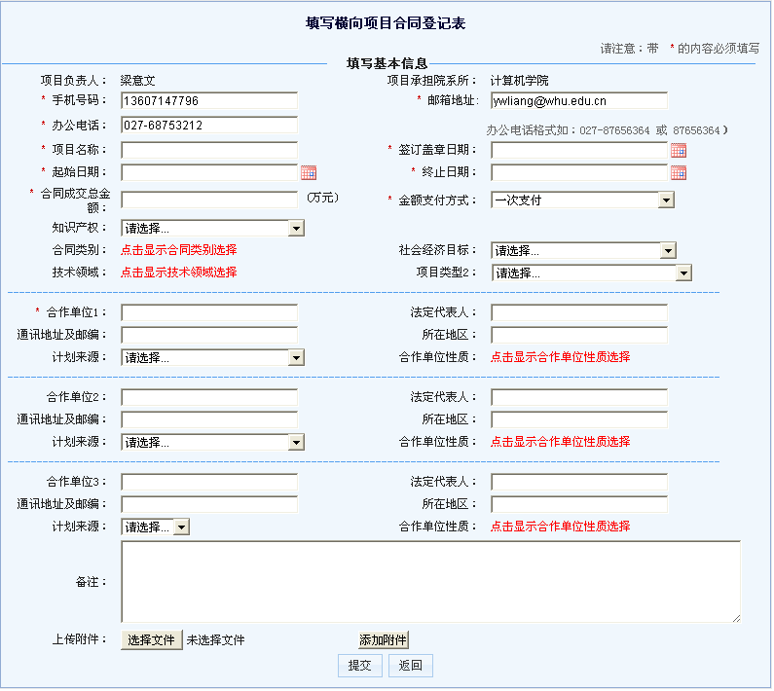
- 点击提交，等待项目管理人员审核。

方式二：

通知项目管理人员，由项目管理人员添加项目信息。详细操作步骤如下（科发院、国防院用户）：
- 纵向项目信息录入
- 登陆系统，选择“项目管理”
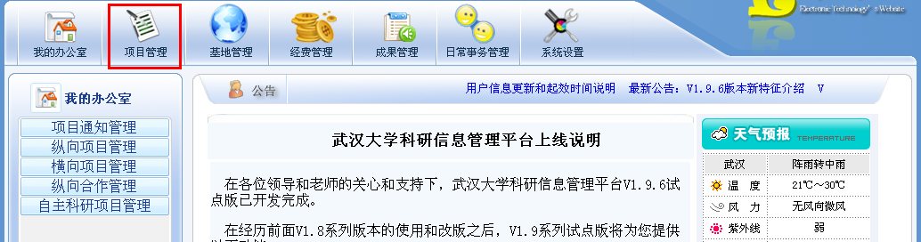
- 在“纵向项目管理”菜单中选择“历史项目录入”
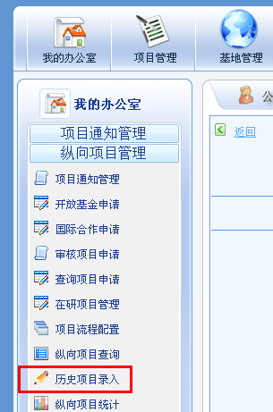
- 选择“手动添加”，按要求填写项目信息
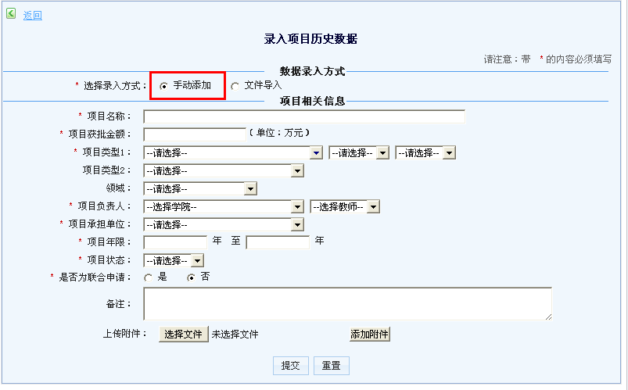
- 点击提交按钮，添加完成。
- 横向项目信息录入
- 登录系统，选择“项目管理”，在横向项目管理中，选择“横向项目录入”
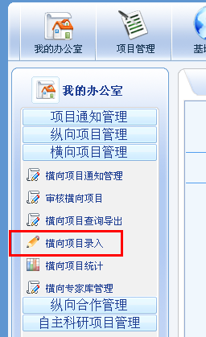
- 选择“手动添加”，按要求填写项目信息
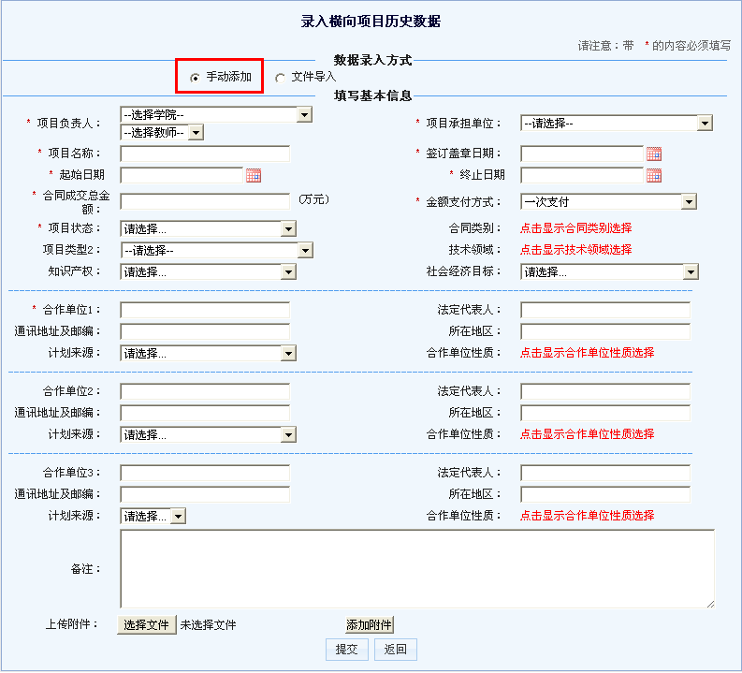
- 点击提交，完成添加。

